Лекція №1

Тема 1. МИСТЕЦТВО ПЕРВІСНОГО СУСПІЛЬСТВА

План:

1. Поняття первісного мистецтва. Періодизація.

2. Палеоліт. Живопис. Скульптура.

3. Мезоліт. Живопис.

4. Неоліт. Досягнення й заняття.

5. Епоха бронзи. Мегалітична архітектура.

6. Залізний вік.

1. Поняття первісного мистецтва. Періодизація.
Первісне (або, інакше, примітивне) мистецтво територіально охоплює всі континенти, крім Антарктиди, а по часу — всю епоху існування людини, зберігшись у деяких народностей, що живуть у віддалених куточках планети, до наших днів. Більше за все найдавнішого живопису знайдено в Європі (від Іспанії до Уралу). Добре він зберігся на стінах печер – входи виявились наглухо заваленими тисячоліття тому назад, там піддержувалась одна и та же температура и вологість.
Зберігся не тільки настінний живопис, але й інші свідчення діяльності людини - чіткі сліди босих ніг дорослих і дітей на сирій підлозі деяких печер. Причини зародження творчої діяльності й функції первісного мистецтва:
- Потреба людини в красі й творчості.
- Вірування того часу. Людина зображувала тих, кого шанувала.
- Люди того часу вірили в магію: вони вважали, що за допомогою картин та інших зображень можна впливати на природу або успіх у полюванні. Вважалось, наприклад, що потрібно вразити стрілою чи списом намальованого звіра, щоби забезпечити успіх справжнього полювання.
В печері Монтеспан на території Франції археологи знайшли статую глиняного ведмедя зі слідами ударів списом. Напевно, первісні люди пов’язували тварин з їхніми зображеннями: вони вірили, що, «вбивши» їх, забезпечать собі успіх в майбутньому полюванні. У подібних знахідках простежується зв’язок між найдавнішими релігійними віруваннями і художньою діяльністю.

Періодизація
Нині наука змінює свою думку про вік землі і часові рамки змінюються, проте ми будемо вивчати за загально прийнятими назвами періодів.
1. Кам’яний вік.
1.1 Давньокам’яний вік – Палеоліт. … до 10 тис. до н.е.
1.2 Середньо-кам’яний вік – Мезоліт. 10 – 6 тис. до н.е.
1.3 Новокам’яний вік – Неоліт. С 6 – по 2 тис. до н.е.
2. Епоха бронзи. 2 тис. до н.е.
3. Епоха заліза. 1 тис. до н.е.
2. Палеоліт. Живопис. Скульптура.
Знаряддя праці виготовляли з каменя; звідси і назва епохи – кам’яний вік.
1. Древній або нижній палеоліт. до 150 тис. до н.е.
2. Середній палеоліт. 150 – 35 тис. до н.е.
3. Верхній або пізній палеоліт. 35 – 10 тис. до н.е.
3.1. Оріньяк-Солютрейський період. 35 – 20 тис. до н.е.
3.2. Період Мадлен. 20 – 10 тис. до н.е. Дану назву період отримав від найменування печери Ла Мадлен, де були знайдені розписи, що відносяться до цього часу. Найдавніші твори первісного мистецтва відносяться до пізнього палеоліту. 35 – 10 тис. до н.е.
Вчені схиляються до того, що натуралістичне мистецтво й зображення схематичних знаків та геометричних фігур виникли одночасно. Макаронні рисунки. Відтиски руки людини і хаотичні переплетення хвилястих ліній, продавлених в мокрій глині пальцями тієї ж руки. Перші рисунки часів палеоліту (древній кам’яний вік, 35–10 тис. до н.е.) були знайдені наприкінці 19 ст. іспанським археологом-любителем графом Марселіно де Саутуолой в трьох кілометрах від його родового маєтку, в печері Альтаміра.

Живопис Палеоліту
Печера Альтаміра. Іспанія. Пізній Палеоліт (епоха Мадлен 20 – 10 тис. до н.е.). На склепінні печерної камери Альтаміри зображене ціле стадо великих, близько розташованих один до одного бізонів.
Надзвичайні поліхромні зображення містять чорний і всі відтінки вохри, соковиті фарби накладені десь щільно й однотонно, а десь з напівтонами й переходами від одного кольору до іншого. Товстий фарбовий шар до кількох см. Загалом на склепінні зображено 23 фігури, якщо не брати до уваги, що від деяких збереглись лише контури.
Освічували печери лампами и відтворювали по пам’яті. Не примітивізм, а вищий ступінь стилізації. При відкритті печери вважали, що це імітація полювання – магічний смисл зображення. Але нині існують версії, що метою було мистецтво. Звір був необхідним людині, проте він був страшним і невловимим. Красиво коричневі відтінки. Напружена поза звіра. Використовували природний рельєф каменя, зображували на опуклості стіни.
Печера Фон-де-Гом. Франція
Пізній Палеоліт. Характерні силуетні зображення, спеціальне викривлення, утрирування пропорцій. На стінах і склепіннях невеликих залів печери Фон-де-Гом нанесено близько 80 рисунків, в основному бізони, дві безперечні фігури мамонтів і навіть вовк.
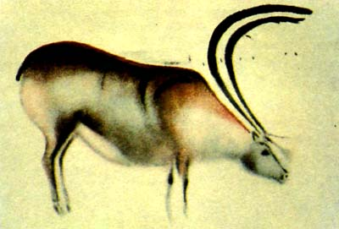
Олень, що пасеться. Фон-де-Гом. Франція. Пізній Палеоліт. Зображення рогів у перспективі. Олени в цей час (кінець епохи Мадлен) витіснили інших тварин.

Печера Ніо. Франція
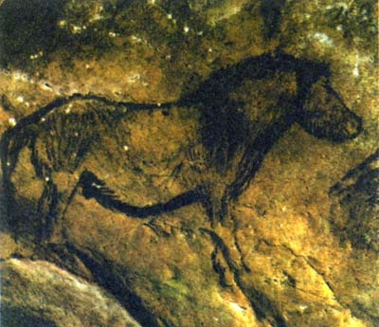
Пізній Палеоліт. Кругла зала з рисунками. В печері відсутні зображення мамонтів та ін. тварин льодовикової фауни.

Кінь. Ніо. Франція. Пізній Палеоліт.
Зображений вже з 4-ма ногами. Силует обведений чорною фарбою, всередині заретушовано жовтим. Характер конячки типу поні.
Печера Ласко. Франція
Пізній Палеоліт (епоха Мадлен, 18 – 15 тис. до н.е.). Називають первісною Сікстинською капелою. Складається з кількох великих приміщень: ротонда; основна галерея; прохід; апсида. Барвисті зображення на вапняковій білій поверхні печери. Сильно утрирувані пропорції: великі шиї й животи. Контурні й силуетні рисунки. Чіткі зображення без нашарувань. Велика кількість чоловічих і жіночих знаків (прямокутник і багато крапок).
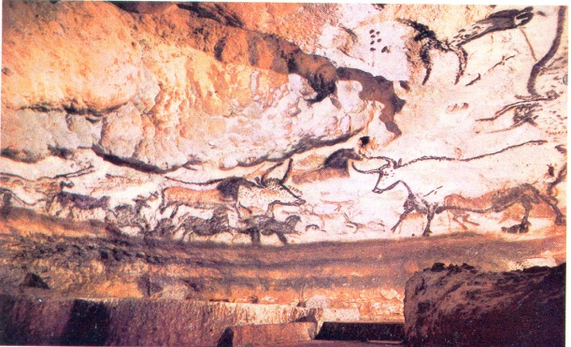
Розпис печери Ласко. Верхній палеоліт. Франція.

Кінь та олені. Печера Ласко. Франція.
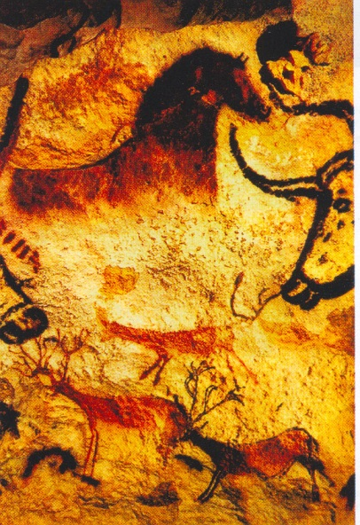

КАПОВА ПЕЧЕРА — на Південному Уралі, на р. Біла. Утворилась у вапняках і доломітах. Коридори і гроти розташовані двома поверхами. Загальна довжина більше 2 км. На стінах – пізнє-палеолітичні живописні зображення мамонтів, носорогів.
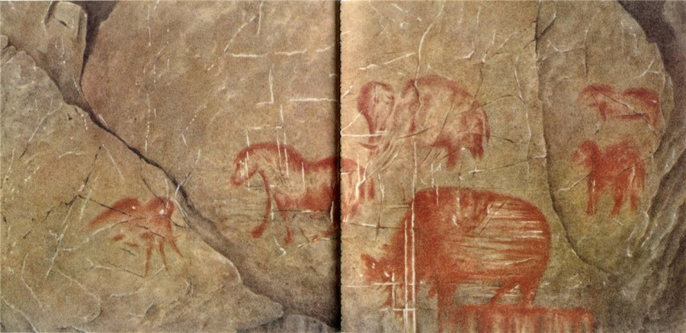
Мамонти і коні. Капова печера. Урал. Пізній Палеоліт.
Скульптура палеоліту

Мистецтво малих форм або мобільне мистецтво (мілка пластика) Невід’ємною частиною мистецтва епохи Палеоліту є предмети, котрі прийнято називати «мілка пластика». Це - три типи об’єктів:

1. Статуетки та інші об’ємні вироби, вирізані з м’якого каменя або з інших матеріалів (ріг, бивень мамонта).

2. Ущільнені предмети з гравіюванням і розписами.

3. Рельєфи в печерах, гротах і під природними навісами. Рельєф вибивався глибоким контуром або стісувався фон навколо зображення.

Рельєф

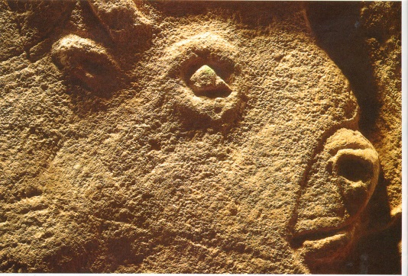

Голова бика, викарбована у вапняку, з Англь-сюр-Англен, Вьєнн (Франція).
Одною з перших знахідок, так званої мілкої пластики, була кістяна пластина з грота Шаффо із зображеннями двох ланей чи олениць:

Різьблення, Карбування, петрогліфи
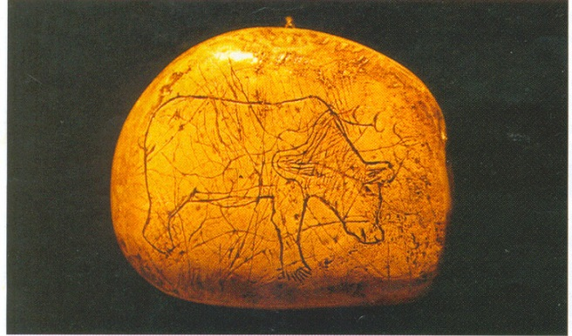

Ведмідь, вирізьблений на кругляку (Франція),
верхній палеоліт (35000-10000 років тому).
Дуже цікаві статуетки жінок. Більшість цих фігурок невеликих розмірів: від 4 до 17 см. Робились з каменя або бивнів мамонта. Їхнім найбільш прикметною відмінною ознакою є перебільшена "огрядність, тілистість", вони зображують жінок з дорідними фігурами.
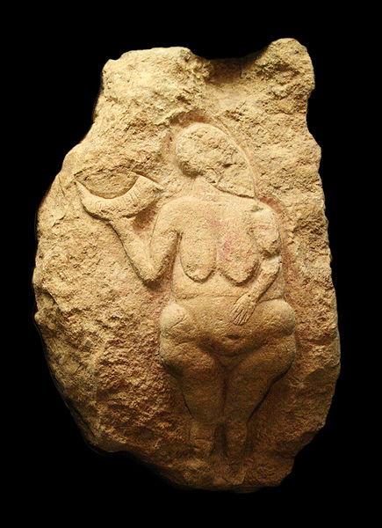
"Венера с кубком". Барельєф. Франція. Верхній (пізній) палеоліт.
Венеру Лоссельскую обнаружили в 1911 г. на раскопках у пос. Лоссель (Laussel) в коммуне Марке, департамент Дордонь. Богиня льодовикового періоду. Канон зображення – фігура вписана в ромб, а живіт і груди – в коло.

Скульптура - мобільне мистецтво. Практично все, хто вивчав палеолітичні жіночі статуетки, з тими чи іншими відмінностями в деталях, пояснюють їх як предмети, амулети, ідоли тощо, що відображають ідею материнства і родючості.
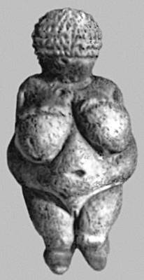 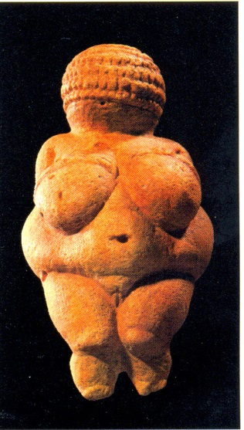
«Віллендорфська Венера». Вапняк. Віллендорф, Нижня Австрія. Пізній палеоліт. Компактна композиція, відсутні риси обличчя.
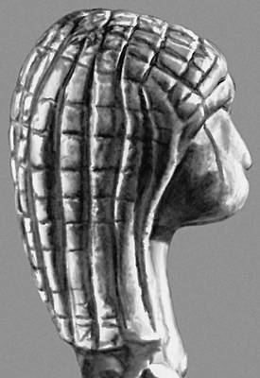 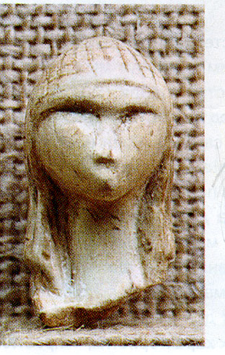
Голова «Венери» з слонової кістки (Брасемпуї, Ланд, Франція).
Це виточене зображення людського обличчя датується 27000-22000 років тому.
Інша назва «Дама в капюшоні з Брассемпуї». Франція. Пізній палеоліт. Кістка мамонта. Пророблені риси обличчя й зачіска.
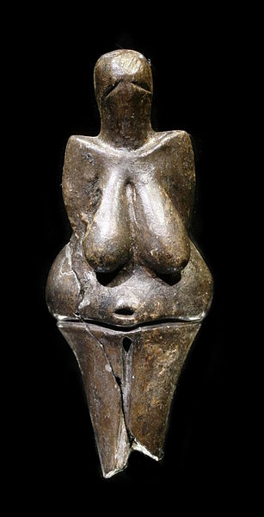
Вестоницкая Венера, Кераміка. Висота: 11,1 см Моравский музей, Брно.

«Венера» зі слонової кістки (Леспюг, Франція) – шедевр доісторичного різьблення (близько 22000 років тому).
В Сибіру, в Прибайкаллі була знайдена ціла серія своєрідних статуеток абсолютно іншого стилістичного вигляду. Поряд з такими ж, як в Європі, опасистими фігурками оголених жінок, тут є статуетки струнких, витягнутих пропорцій і, на відміну від європейських, вони зображені одягненими в глухі, скоріш за все хутрові одежі, схожі на "комбінезони". Це знахідки на стоянках Буреть на р. Ангарі і Мальта.
Висновки.
Наскальний живопис. Особливості живописного мистецтва палеоліту – реалістичність, експресія, пластика, ритміка. Мілка пластика. В зображенні тварин – ті ж риси, що і в живопису (реалістичність, експресія, пластика, ритміка). Палеолітичні жіночі статуетки – це культові предмети, амулети, ідоли тощо, вони відображають ідею материнства й плодючості.

3. Мезоліт
(Середньо-кам’яний вік) 10 – 6 тис. до н.е.
Після танення льодовиків зникла звична фауна. Природа стає більш податлива для людини. Люди стають кочовиками. Зі зміною способу життя погляд людини на світ стає більш широким. Її цікавить не окремий звір або випадкова знахідка злаків, але активна діяльність людей, завдяки якій вони знаходять і цілі стада звірів, і поля або ліси, багаті плодами. Так в мезоліті зароджується мистецтво багатофігурної композиції, в якій вже не звір, а людина грає головну роль. Переміна в галузі мистецтва:
- головним героєм зображення стає не окремий звір, а люди в якійсь дії.
- Задача не у правдоподібному, точному зображенні окремих фігур, а в передачі дії, руху. Часто зображуються багатофігурні полювання, з’являються сцени збирання меду, культові танці.
Змінюється характер зображення – замість реалістичного і поліхромного воно стає схематичним і силуетним. Використовуються локальні кольори – червоний або чорний. Практично повсюдно, де були знайдені площинні або об’ємні зображення епохи верхнього палеоліту, в художній діяльності людей наступної епохи мезоліту неначе настає пауза. Можливо, цей період ще погано вивчений, можливо, зображення, зроблені не в печерах, а на відкритому повітрі, з часом змило дощами і снігом. Можливо, серед петрогліфів, котрі дуже важко точно датувати, є й ті, що відносяться до цього часу, але ми поки що не вміємо їх розпізнати. Показово, що й предмети мілкої пластики під час розкопках мезолітичних поселень зустрічаються досить рідко.
З пам’яток мезоліту можна назвати буквально одиниці:
Кам’яна Могила в Україні, Кобистан в Азербайджані, Зараут-Сай в Узбекистані, Шахти в Таджикистані і Бхимпетка в Індії. Крім наскального живопису в епоху мезоліту з’являються петрогліфи. Петрогліфи – це вибиті, вирізані або продряпані наскальні зображення. При висіканні рисунка древні художники збивали гострим знаряддям верхню, більш темну частину гірської породи, і тому зображення помітно виділяються на фоні скали.
На півдні України, в степу є кам’янистий пагорб з порід пісковику. В результаті сильного вивітрювання на його схилах утворилось декілька гротів і навісів. В цих гротах і на інших площинах пагорба з давніх пір відомі численні різні й продряпані зображення. У більшості випадків вони прочитуються з трудом. Іноді ж угадуються образи тварин - биків, козлів. Ці зображення биків вчені відносять до епохи мезоліту.
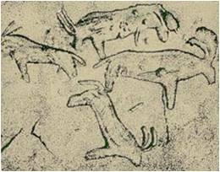
Кам’яна Могила. Південь України, поблизу Мелітополя. Загальний вигляд і петрогліфи. Мезоліт. На південь від Баку між південно-східним схилом Великого Кавказького хребта і берегом Каспію розташована невелика рівнина Гобустан (країна байраків) з височинами у вигляді столових гір, утворених вапняком та іншими осадовими породами. На скалах цих гір є багато різночасових петрогліфів. Більшість з них було відкрито в 1939 р. Найбільший інтерес і відомість отримали крупні (більше 1 м ) зображення жіночих і чоловічих фігур, виконані глибокими різними лініями. Багато зображень тварин: биків, хижаків і навіть плазунів і комах.
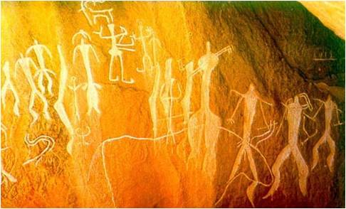
Кобистан (Гобустан). Азербайджан (територія колишнього СРСР). Мезоліт. Грот Зараут-Камар. В горах Узбекистану, на висоті близько 2000 м над рівнем моря, знаходиться широко відомий не тільки серед фахівців-археологів пам’ятка - грот Зараут-Камар. Розписні зображення були відкриті в 1939 р. місцевим мисливцем І.Ф.Ламаєвим.
Розпис в гроті зроблена вохрою різних відтінків (від червоно-коричневої до лілуватої) і являє собою чотири групи зображень, в яких беруть участь антропоморфні фігури й бики.
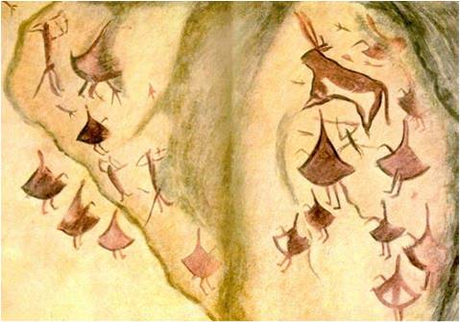
Тут група, в якій більшість дослідників вбачає полювання на бика. Серед антропоморфних фігур, що оточили бика, тобто "мисливців" розрізняють два типи: фігури в одежах, що розширені донизу, без луків і "хвостаті" фігури з піднятими й натягнутими луками. Цю сцену можна трактувати як реальне полювання замаскованих мисливців, і як певний міф.
У північній частині Центральної Індії вздовж річкових долин тягнуться величезні скали з численними печерами, гротами й навісами. В цих природних укриттях збереглось дуже багато наскальних зображень. Серед них виділяється родовище Бхимбетка (Бхимпетка). Судячи з усього ці живописні зображення відносяться до мезоліту. Щоправда, не треба забувати про нерівномірність в розвитку культур різних регіонів. Мезоліт Індії може виявитись на 2-3 тисячоліття більш древнім, ніж у Східній Європі і в Середній Азії. Деякі сцени загінних полювань з лучниками в розписах іспанського й африканського циклів – ніби втілення самого руху, доведеного до межі, сконцентрованого в бурхливому вихорі.

4. Неоліт
(Новокам’яний вік) з 6 по 2 тис. до н.е.
Неоліт — новокам’яний вік, остання стадія кам’яного віку.
Періодизація.
Вступ в неоліт приурочується до переходу культури від привласненого (мисливці і збирачі) док відтворюваного (землеробство і/або тваринництво) типу господарства. Даний перехід називають неолітичною революцією. Закінчення неоліту датується часом з’явлення металевих знарядь праці й зброї, тобто початком мідного, бронзового або залізного віку.
Різні культури вступили в цей період розвитку в різний час. На Близькому Сході неоліт розпочався біля 9,5 тис. років до н.е. В Данії неоліт датується 18 ст. до н.е., а у корінного населення Нової Зеландії – маорі – неоліт існував ще в 18 ст. н.е.: до приходу європейців маорі користувались відполірованими кам’яними сокирами. Деякі народи Америки й Океанії до сих пір не зовсім перейшли з кам’яного віку до залізного.
Неоліт, як і інші періоди первісної епохи, не є певним хронологічним періодом в історії людства в цілому, а характеризує лишень культурні особливості тих чи інших народів.
Досягнення й заняття
1. Нові риси суспільного життя людей:
- Перехід від матріархату до патріархату.
- В кінці епохи в деяких місцях (Передня Азія, Єгипет, Індія) склалась нова формація класового суспільства, тобто почалось соціальне розшарування, перехід від родового-общинного ладу до класового суспільства.
- В цей час починають будувати міста. Одним з найбільш древніх міст вважається Єрихон.
- Деякі міста були добре укріплені, що говорить про існування в той час організованих воєн.
- Стали з’являтися армії і професійні воїни.
- Можна стверджувати, що з епохою неоліту пов’язаний початок формування древніх цивілізацій.
2. Розпочався розподіл праці, формування технологій:
- Головне – просте збиральництво та полювання як основні джерела харчування поступово змінюються землеробством і тваринництвом.
Неоліт називають «віком відполірованого каменя». В цю епоху кам’яні знаряддя не просто обколювались, але вже й випилювались, шліфувались, свердлувались, заточувались.
- В число важливіших знарядь в неоліті входить сокира, раніше невідома, розвиваються прядіння і ткацтво. В оформленні домашнього скарбу починають з’являтись образи тварин.
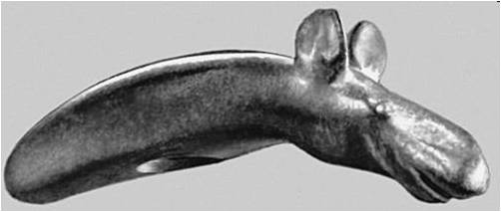
Сокира у формі лосиної голови. Полірований камінь. Неоліт. Історичний музей. Стокгольм.
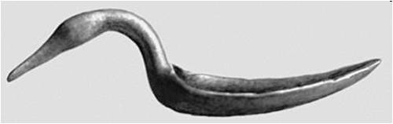
Дерев’яний ківш з Горбуновського торфяника поблизу Нижнього Тагіла. Неоліт. ГИМ.
Для неоліту лісової зони риболовство стає одним з провідних видів господарювання. Активне риболовство сприяло створенню певних запасів, що в сполученні з полюванням на звіра давало можливість жити на одному місці цілий рік.
Перехід до осілого способу життя призвів до з’явлення кераміки.
З’явлення кераміки – одна з основних ознак неолітичної епохи.
Поселення Чатал-Гуюк (Східна Туреччина) є одним з місць, де були знайдені найдавніші зразки кераміки.
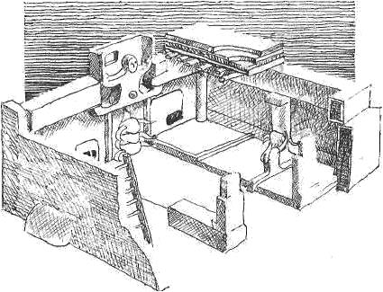Будинок в Чатал-Гуюку. Реконструкція.
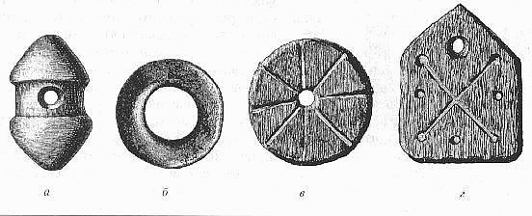
Вироби з бурштину (янтар).
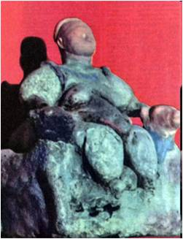
Головне божество Чатал-Гуюка.
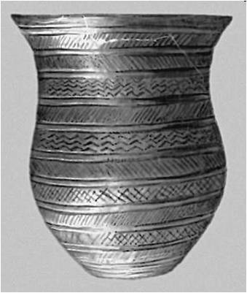
Кубок з Ледце (Чехія). Глина. Культура дзвоноподібних кубків. Енеоліт (мідно-кам’яний вік).
Пам’ятки неолітичного живопису і петрогліфи надзвичайно численні і розсіяні на величезних територіях. Скупчення їх зустрічається майже повсюдно в Африці, східній Іспанії, на території колишнього СРСР - в Узбекистані, Азербайджані, на Онезькому озері, біля Білого моря і в Сибіру.
Наскальний живопис неоліту подібний мезолітичному, проте сюжет стає більш багатоманітним.
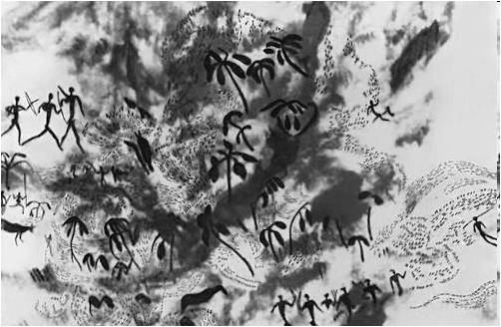
«Мисливці». Наскальний живопис. Неоліт (?). Південна Родезія. Протягом приблизно трьохсот років увагу вчених привертала до себе скала, відома під назвою «Томська писаниця». «Писаницями» в Сибіру називають зображення, намальовані мінеральною фарбою або висічені на гладкій поверхні стіни. Ще в 1675 році один невідомий російський мандрівник записав:
«Не дошед острогу (Верхнетомський остріг) на краї Томи лежить камінь великий і високий, а на ньому написано звірі, і скоти, і птиці, і всяке подібне…»
Вона не збереглась до наших днів, проте уявлення про «писані» шедеври маємо завдяки шведському капітану Страленбергу, який передаючи загальні абриси скал, переніс також розміщені на них рисунки. Для мисливців головним джерелом існування були олені і лосі. Поступово ці тварини стали набувати міфічних рис — лось був «господарем тайги» нарівні з ведмедем. Образу лося належить в Томській писаниці головна роль: фігури повторюються багато разів.
Абсолютно вірно передані пропорції і форми тіла тварини: її довгий масивний тулуб, горб на спині, важка голова, характерний виступ на лобі, здута верхня губа, опуклі ніздрі, тонкі ноги з роздвоєними копитами. На деяких рисунках на шиї й тулубі лосів показані поперекові смуги.
На кордоні між Сахарою і Феццаном, на території Алжиру, в гірській місцевості, що має назву Тассілі-Аджер, височіють рядами голі скали.
Кам’яна гравюра скелястого берега
Нині цей край висушений вітром пустелі, випалений сонцем і в ньому майже нічого не росте. Проте раніше в Сахарі зеленіли луги...
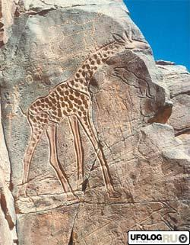

Рисунки тварин, що жили в цих місцях за тисячі років до того

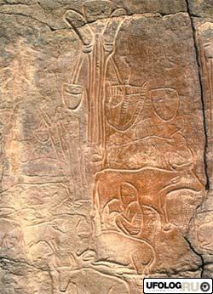
На рисунках зустрічається і домашні тварини.
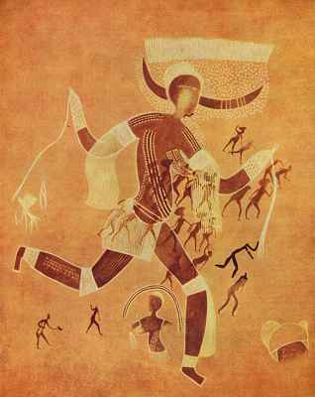
Невідомий. Біла дама. Неоліт. Біля 4000 р. до н. є. Б. 140х100 см.
Наскальний живопис. Сахара.
Наскальний живопис бушменів. Неоліт.
- Гострота і точність рисунка, грація і витонченість.
- Гармонійне поєднання форм і тонів, краса людей і тварин, зображених с хорошим знанням анатомії.
- Стрімкість жестів, рухів.
Мілка пластика неоліту набуває, так само, як і живопис, нових сюжетів.
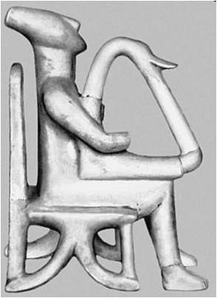
«Людина, що грає на лютні». Мармур (з Кероса, Кікладські острови, Греція). Неоліт. Національний археологічний музей. Афіни. Схематизм, притаманний живопис неоліту, котрий змінив палеолітичний реалізм, проникнув і в мілку пластику.
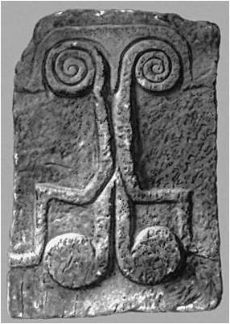
Рельєф з символічним зображенням з Кастеллуччо (Сицилія). Вапняк. Б. 1800—1400 до н.е. Національний археологічний музей. Сіракузи.

Висновки
Наскальний живопис мезоліту і неоліту.
Між ними не завжди можна провести точну грань.
Але це мистецтво дуже відрізняється від типово палеолітичного:
- Реалістичність, що точно фіксує образ звіра як мішень, як заповітну мету, змінюється більш широким поглядом на світ, зображенням багатофігурних композицій.
- З’являється прагнення до гармонійного узагальнення, стилізації і, головне, - до передачі руху, до динамізму.
- В палеоліті була монументальність і непорушність образа. Тут – живість, вільна фантазія.
- В зображеннях людини з’являється прагнення до витонченості (наприклад, якщо порівняти палеолітичних «Венер» і мезолітичне зображення жінки, що збирає мед, або неолітичних бушменських танцівниць).
Мілка пластика:
- З’являються нові сюжети.
- Велика майстерність виконання і володіння ремеслом, матеріалом.

Досягнення
Палеоліт
- Нижній Палеоліт
> > приручення вогню, кам’яні знаряддя
- Середній Палеоліт
> > вихід з Африки
- Верхній Палеоліт
> > праща
Мезоліт
- мікроліти, лук, каное
Неоліт
- Ранній неоліт
> > сільське господарство, тваринництво
- Пізній неоліт
> > кераміка
Енеоліт (Мідний вік)
- металургія, кінь, колесо

5. Бронзовий вік
Бронзовий вік характеризується провідною роллю виробів з бронзи, що було пов’язано з покращанням обробки таких металів як мідь й олово, які отримували з рудних родовищ, і наступним отриманням з них бронзи.
Бронзовий вік змінив мідний вік і передував залізному віку. В цілому, хронологічні рамки бронзового віку: 35/33 — 13/11 ст. до н. е., але у різних культур вони відрізняються.
Мистецтво стає більш різноманітним, розповсюджується географічно.
Бронзу було набагато легше обробляти, ніж камінь, її можна було відливати в форми і шліфувати. Тому в бронзовому віці виготовляли всякого роду предмети вжитку, багато прикрашені орнаментом, які володіли високою художньою цінністю. Орнаментальні прикрашання складались здебільшого з кіл, спіралей, хвилястих ліній і тому подібних мотивів. Особливу увагу приділяли прикрасам - вони були великого розміру й одразу були помітні.
Декоративно-ужиткове мистецтво
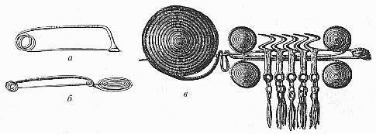
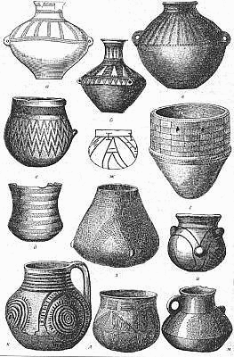
Різноманітні посудини з лінійним орнаментом.

Мегалітична архітектура
У 3 - 2 тис. до н.е. появились своєрідні, величезного розміру споруди з кам’яних брил. Ці найдавніша архітектура отримала назву мегалітичної.
Термін «мегаліт» походить від грецьких слів «мегас» – «великий»; і «літос» – «камінь».
Своїм з’явленням мегалітична архітектура зобов’язана первісним віруванням. Мегалітичну архітектуру прийнято ділити на кілька типів:
1. Менгір – одиночний вертикально стоячий камінь, висотою більше двох метрів.
На півострові Бретань у Франції на цілі кілометри розтягнулись поля т.зв. менгірів. Мовою кельтів, що пізніше заселили півострови, назва цих кам’яних стовпів висотою в декілька метрів означає "довгий камінь".
2. Триліт - споруда, що складається з двох вертикально поставлених каменів і перекритих третім.
3. Дольмен - споруда, стіни якої складені з величезних кам’яних плит і перекриті дахом з такого же монолітного кам’яного блоку.
Спочатку дольмени служили для поховань.
Триліт можна назвати самим простим дольменом.
Численні менгіри, триліти і дольмени розташовувались в місцях, які вважались священними.
4. Кромлех – це група менгірів і трилітів.
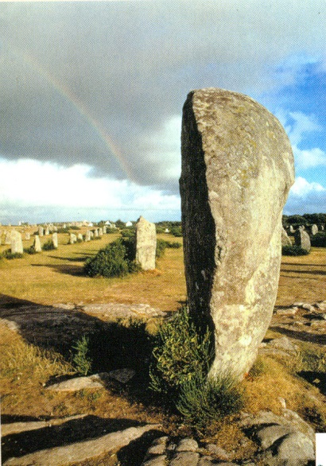
Менгіри. Неоліт. Бретань. Франція.
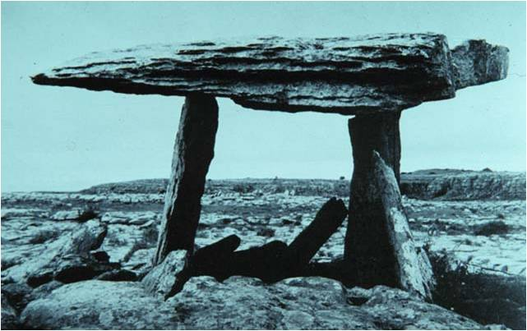
Триліт. Бретань. Франція. Бронзовий вік.
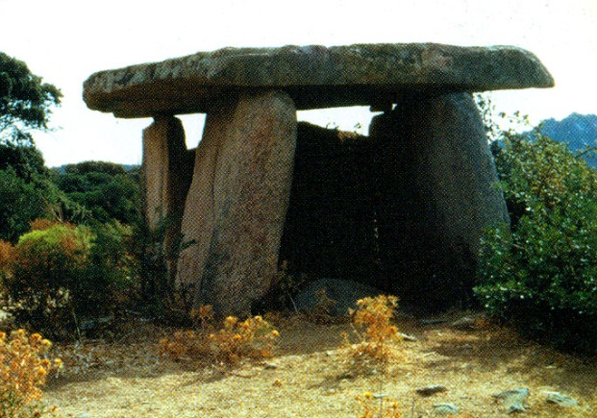
Дольмен. Неоліт. Корсика. Франція.
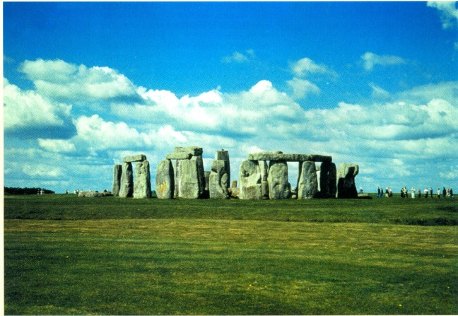
Стоунхендж. ІІ тисячоліття до н.е. Солсбері. Англія.
Стоунхендж. Кромлех. Англія. Епоха бронзи. 3 – 2 тис. до н.е. Його діаметр – 90 м, складається з кам’яних брил, кожна з котрих важить б. 25 т. Цікаво, що гори, звідки доставили ці камені, знаходяться в 280 км от Стоунхенджа.
Складається з трилітів, що стоять по колу, всередині підкова з трилітів, в середині – голубі камені, а в самому центрі – п’ятковий камінь (в день літнього сонцестояння світило опиняється точно над ним). Вважається, що Стоунхендж був храмом, присвяченим сонцю.
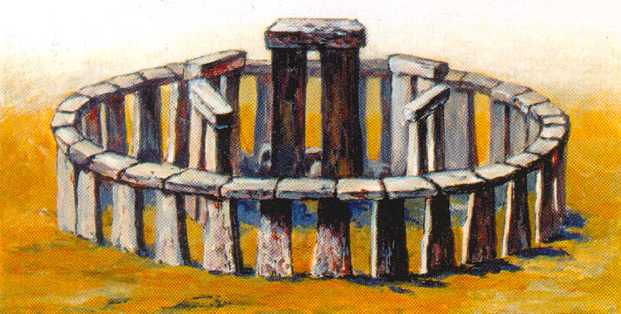
Стоунхендж. Реконструкція.

6. Епоха заліза (Залізний вік)
1 тис. до н.е. В степах Східної Європи й Азії скотарські племена створили наприкінці бронзового і на початку залізного віку так званий звіриний стиль.
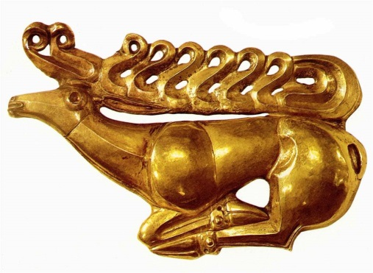Бляшка "Олень". 6 ст. до н.е. Золото. Ермітаж. 35,1х22,5 см. З кургану в Прикубанні. Рельєфна пластина була знайдена прикріпленою на круглому залізному щиті в похованні вождя. Зразок зооморфного мистецтва ("звіриного стиля"). Копита оленя виконані у вигляді "птиці з великим дзьобом". Нема нічого випадкового, зайвого – закінчена, продумана композиція. Все в фігурі умовно і гранично правдиво, реалістично.
Відчуття монументальності досягається не розміром, а завдяки узагальненості форми.
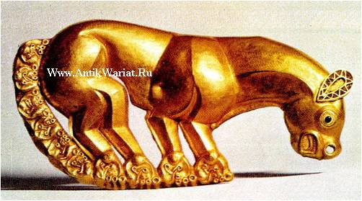Пантера. Бляха, прикраса щита. З кургану поблизу станиці Келермеської. Золото. Ермітаж. Епоха заліза. Служила прикрасою щиту. Хвіст и лапи прикрашені фігурами хижаків.
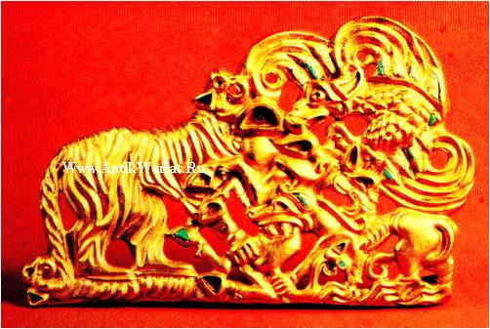Поясна бляха. Орел, що терзає тигра. Золото. Епоха заліза. Рівновага між реалізмом і стилізацією порушується на користь стилізації. Культурні зв’язки з Стародавньою Грецією, країнами древнього Сходу і Китаєм сприяли з’явленню нових сюжетів, образів та образотворчих засобів в художній культурі племён південної Євразії.
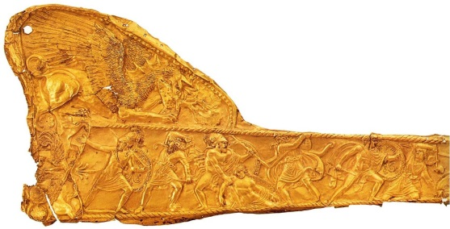Горит. Футляр для стріл. Фрагмент. Кін. 5 – поч. 4 ст. до н.е. Золото, чеканка Ермітаж. Зображені сцени битви між варварами і греками. Знайдені в кургані Чортомлик, поблизу Нікополя.
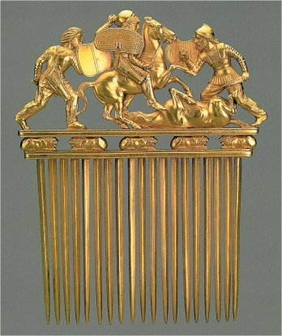Гребінь. Кін. 5 - поч. 4 ст. до н.е. Золото. Вис. 12,3 см. Курган Солоха.Запорізька обл. Ермітаж.

Висновки.
Скіфське мистецтво – «звіриний стиль». Вражаюча гострота і напруженість зображень. Узагальненість, монументальність. Стилізація і реалізм.

СПИСОК ВИКОРИСТАНОЇ ЛІТЕРАТУРИ
1. Н. А. Дмитриева. Краткая история искусств. Москва «Искусство» 1985 г.
2. Учебный курс по культурологии. Ростов – н/Д.; Издательство «Феникс», 1996 г., 576 с. Под научной редакцией доктора философских наук, профессора Г. В. Драча.
3. В. В. Селиванов. К вопросу становления образа человека в искусстве палеолита. Издательство «Наука» Сибирское отделение. Новосибирск 1983 г Ответственный редактор доктор исторических наук Р. С. Васильевский.
4. Полищук В. И. Культурология: Учебное пособие. – М.:Гардарики, 1999. – 446 с.
5. Энциклопедия Т. 7. Искусство. Ч. 1/Глав. Э68 ред. М.Д. Аксенова. – М.: Аванта+, 1997. -688

